乌鲁木齐县新疆卓奇正建筑工程有限公司“3·6”车辆伤害一般事故调查报告

编制单位：乌鲁木齐县事故调查组
编制时间：2025年4月27日

目录

一、事故单位及相关单位基本情况
（一）项目基本情况------------------------------------------------------------------------1-2
（二）事故发生单位------------------------------------------------------------------------2-3
（三）事故车辆情况--------------------------------------------------------------------------4

二、事故发生经过、救援情况及应急处置评估
（一）事故发生经过--------------------------------------------------------------------------4
（二）事故现场情况--------------------------------------------------------------------------4
（三）事故应急处置及评估情况
（1）事故信息接报及响应情况------------------------------------------------------------4
（2）事故现场应急处置情况---------------------------------------------------------------5
（3）事故应急处置评估---------------------------------------------------------------------6
三、事故造成的人员伤亡和直接经济损失情况
1.受伤人员基本情况--------------------------------------------------------------------6
2.事故造成直接经济损失--------------------------------------------------------------7

四、事故原因分析

（一）直接原因分析------------------------------------------------------------------------7

（二）间接原因分析------------------------------------------------------------------------8

（三）其他可能因素排除------------------------------------------------------------------9
五、有关责任单位存在的主要问题------------------------------------------------------10
六、对有关责任人员和责任单位的处理意见

（一）对事故有关责任人员和责任单位的行政处罚建议--------------------------10-13

（二）事故单位的责任认定及处理建议----------------------------------------------13
七、事故整改和防范措施-----------------------------------------------------------------13
乌鲁木齐县新疆卓奇正建筑工程有限公司“3·6”车辆伤害一般事故调查报告

2025年3月6日3时11分左右，在乌鲁木齐县托里乡S103线芨南立交至艾维尔沟至阿乐惠镇公路工程项目第一合同段苜蓿台隧道进口右洞下台阶K23+551.8距离洞口505m处，一辆混凝土罐车发生侧翻，事故造成一人重伤。
依据《中华人民共和国安全生产法》《生产安全事故报告和调查处理条例》（国务院第493号令）《生产安全事故罚款处罚规定》（中华人民共和国应急管理部令第14号）和乌鲁木齐县政府领导指示要求，经乌鲁木齐县人民政府授权，成立了由应急管理局牵头，交通运输局、建设局、公安局、纪委监委、县总工会、托里乡人民政府组成的乌鲁木齐县新疆卓奇正建筑工程有限公司“3·6”车辆伤害一般事故调查组（以下简称“事故调查组”），对该起事故进行调查，同时邀请县检察院及相关技术专家参与调查。
调查组按照“科学严谨、依法依规、实事求是、注重实效”和“四不放过”的原则，深入事故现场勘查、调查取证、询问知情人，调阅涉事公司台账资料等，查清了事故发生经过和原因，认定了事故性质和责任，提出了对有关责任单位及人员的处理建议，并针对事故原因及暴露的突出问题，提出了事故相关防范及整改措施。
经事故调查组认定“3·6”车辆伤害一般事故是一起因驾驶员未注意观察行驶路线且现场指挥人员救援方式不当引发的一起一般生产安全责任事故。
一、事故单位及相关单位基本情况
（一）项目基本情况
本项目位于新疆维吾尔自治区乌鲁木齐县及托克逊县境内，路线全长125.236km，其中主线112.220km,Z401连接13.016km。主线起点至黑山煤矿段（K9+440~K61+250）采用双向四车道一级公路标准建设，设计速度100km/h、60km/h;K61+250~K126++408.631段采用双向两车道二级公路标准建设，设计速度80km/h、60km/h。Z401连接线对现有四级路进行改造。施工总承包JAGLZCB合同段主线共设置大桥589.86m/4座，中桥661.5m/10座，小桥366.31m/15座，涵洞290道，长隧道4293.5m/2座，收费站2处、服务区2处、互通式立体交叉1座、养护工区1处、养护道班1处、停车区2处、监控分中心1处、隧道管理所1处。
（二）事故发生单位
1.建设方：新疆交通建设集团股份有限公司；类型股份有限公司（上市、国有控股）；法定代表人：王某；统一社会信用代码：91650000712958321C；注册资本：陆亿肆仟伍佰万元整；成立日期1999年01月27日；注册地：新疆乌鲁木齐市高新技术产业开发区（新市区乌昌路辅道840号；经营范围：公路工程施工总承包特级；工程设计公路行业甲级；公路路面工程专业承包壹级；公路工程路基工程专业承包壹级：市政公用工程施工总承包壹级；桥梁工程专业承包壹级，水利水电工程施工总承包叁级，铁路工程施工总承包叁级；承包与其实力、规模、业绩相适应的国外工程项目及对外派遣实施上述境外工程所需的劳务人员，一般货物与技术的进出口经营，交通安全设施施工及安装；公路工程施工及养护中的新技术、新型建材的开发、生产及销售，钢材、水泥、沥青、添加剂、智能信息化设备、公路建筑材料的销售、对外技术服务及机械设备、五金交电及电子产品销售；不动产经营租赁，有形动产租赁；公路工程相关材料技术研发服务、咨询服务。（依法须经批准的项目，经相关部门批准后方可开展经营活动）
2.监理方：新疆交勘致远工程科技有限公司；类型有限责任公司（非自然人投资或控股的法人独资）；统一社会信用代码：916501007422143155；注册资本柒仟陆佰捌拾柒万贰仟贰佰元整；成立日期：2002年08月29日；住所新疆乌鲁木齐经济技术开发区金湖路299号法定代表人：王某军；经营范围：许可项目：建设工程勘察；建设工程设计；建设工程施工；建设工程监理；公路工程监理；建设工程质量检测；公路管理与养护；路基路面养护作业；施工专业作业；检验检测服务。（依法须经批准的项目，经相关部门批准后方可开展经营活动，具体经营项目以相关部门批准文件或许可证件为准）一般项目：公路水运工程试验检测服务；工程管理服务；招投标代理服务；工程技术服务（规划管理、勘察、设计、监理除外）；教育咨询服务（不含涉许可审批的教育培训活动）；技术服务、技术开发、技术咨询、技术交流、技术转让、技术推广：安全技术防范系统设计施工服务；工程和技术研究和试验发展；承接总公司工程建设业务；砼结构构件制造；金属结构制造；橡胶制品制造；产业用纺织制成品制造；交通及公共管理用金属标牌制造；交通及公共管理用标牌销售；涂料销售（不含危险化学品）；建筑材料销售；土地使用权租赁；非居住房地产租赁；机械设备租赁；小微型客车租赁经营服务；运输设备租赁服务；仓储设备租赁服务；专业设计服务；广告制作；图文设计制作；广告设计、代理；平面设计；打字复印；办公服务；数字内容制作服务（不含出版发行）；咨询策划服务；会议及展览服务；园林绿化工程施工。（除依法须经批准的项目外，凭营业执照依法自主开展经营活动）
3.分包方：新疆卓奇正建筑工程有限公司；法定代表人：伏某英；注册资本：叁仟万元整；成立日期：2017年3月1日；营业期限：长期；类型：有限责任公司；住所：乌鲁木齐市沙依巴克区珠江路22号城市花园小区10栋7层3单元701；经营范围：公路工程建筑，桥梁工程施工，钢结构工程施工，机械设备租赁，市政道路工程，园林绿化工程，装饰装修工程施工，建筑工程施工，土石方工程施工，水利工程施工，隧道工程施工，铁路工程施工，机电工程施工，工程勘察设计、技术咨询，工程管理服务、餐饮管理，公路管理与养护，商务信息咨询：销售：建筑材料，建材，沥霄，砂石料，混凝土，五金交电机械设备，制冷设备，金属材料，电子产品，电线电缆，阀门，水暖配件，计算机软硬件及辅助设备，机电产品（依法须经批准的项目，经相关部门批准后方可开展经营活动）建议加入施工资质情况以及安全生产许可情况
（三）事故车辆情况
新M69468；车辆类型：重型特殊结构货车；使用性质：货运；品牌型号：楚胜牌CSC5256GJBS；车辆识别代号：LZG***************935；发动机号码：161*******260；注册日期：2015-01-19；发证日期：2024-03-19；核定载人数：2人；所有人：刘某才；住址：新疆库尔勒市西尼尔镇红旗东路88号1栋一单元115；该车于2025年2月15日入场，2月20日开始混凝土拉运作业，于2月15日进行了车辆检验验收登记，经检查车辆正常，并建立了设备档案。
二、事故发生经过、救援情况及应急处置评估
（一）事故发生经过
2025年3月6日3时11分左右，驾驶员梅某峰驾驶混凝土罐车车号（新M69468）倒车往掌子面方向，在下台阶k23+551.8距离洞口550m处，因车辆行驶过于靠近左侧下台阶边缘，导致车辆发生歪斜，发现车辆歪斜后，新疆卓奇正建筑工程有限公司现场管理人员唐某元让梅某峰立即下车，梅某峰因担心下车会使车辆失去平衡并未下车，3时30分新疆卓奇正建筑工程有限公司工程车队队长刘某才到达现场，3时36分刘某才擅自操作罐车卸载混凝土，致使罐车内部混凝土失去平衡，随后车辆发生侧翻，驾驶员梅某峰在驾驶室随车侧翻受伤，3时40分，现场人员将驾驶员梅某峰从驾驶室救出，被送上车辆拉至隧道洞外，3时43分现场技术员杨某锋电话报告生产副经理郝某敏（主管隧道生产），同时新疆卓奇正建筑工程有限公司刘某才拨打120，将伤员送至自治区人民医院救治。
（二）事故现场情况
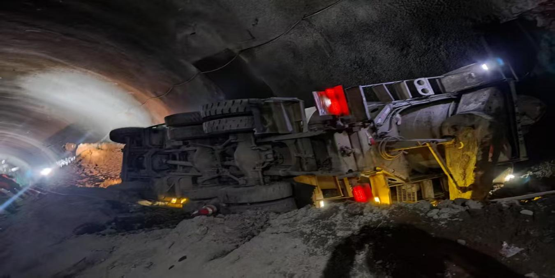
事故调查组成员及相关人员多次到现场进行勘察，确定事故地点位于乌鲁木齐县托里乡S103线苜蓿台隧道进口右洞（里程桩号K23+551.8m，距离洞口505m处）。（见下图）
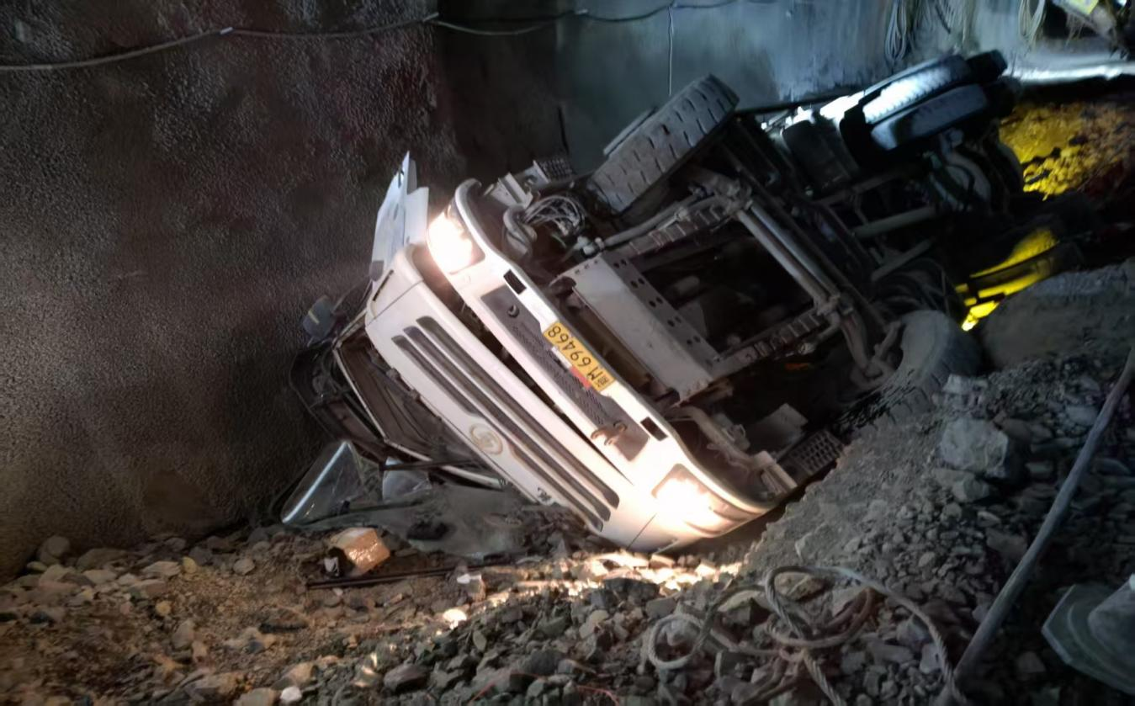
（三）事故应急处置及评估情况
1.事故信息接报及响应情况
2025年3月6日下午3时36分事故发生后，3时43分现场技术员杨某锋电话报告生产副经理郝某敏（主管隧道生产），4时10分生产副经理郝某敏到达现场，4时49分生产副经理郝某敏微信向项目经理赵某俊报告，4时51分电话通知安全副经理冯某，随即向乌鲁木齐县应急管理局进行报告，乌鲁木齐县应急管理局接到事故报告后，立即向乌鲁木齐县人民政府、市应急管理局报告事故信息，乌鲁木齐县应急管理局等行业主管部门立即前往现场进行处置。
2.事故现场应急处置情况
2025年3月6日3时36分事故发生后，3时40分新疆卓奇正建筑工程有限公司刘某才拨打120，3时43分救护车到达将伤员送往自治区人民医院。5时10分救护车到达医院。
3.事故应急处置评估
（1）车辆发生倾斜后，新疆卓奇正建筑工程有限公司刘某才救援方式错误，导致二次事故发生。
（2）新疆交通建设集团股份有限公司S103线第JAGLTZ-1标段项目经理部现场工作人员发现事故人员后及时施救，联系救援部门，处置程序得当。
（3）接到事故报告后，乌鲁木齐县相关部门能够按照事故处置程序，及时到达事故现场有序开展各项应急处置工作，处置正确、有效，善后处理得当，未造成不良社会影响。
三、事故造成的人员伤亡和直接经济损失情况
（一）受伤人员基本情况
梅某峰，身份证号412*****************19X，驾驶证状态：正常；地址：河南省商水县黄察镇曾楼村二组；经自治区人民医院出院诊断显示：1.腰椎骨折L42.胸椎骨折(胸11椎体)3.肋骨骨折(右侧5-8肋)4.胸椎横突骨折5.双侧胸腔积液6.胸部损伤7.耳出血8.多发损伤9.腰椎退行性病变 10.心包积液(少量)11.右侧连枷胸12.腰背部挫伤(T6、T7、T9、T10、T11、T12、L1、L2、L3、L4椎体骨挫伤)13.C3/4、C4/5、C5/6椎间盘突出(轻度)14.颈椎、胸椎、腰椎骨质增生 15.低蛋白血症16.中度贫血17.轻度脂肪肝18.慢性胆炎19.肺部感染20.2型糖尿病21.眼眶疾患(左侧眼眶骨折)22.面部损伤。
根据《中华人民共和国国家标准GB/T 15499一1995事故伤害损失工作日标准》判定为重伤。
（二）事故造成直接经济损失
直接经济损失：共计约60万元，主要为车辆损失费、住院治疗费及赔偿费等。
四、事故原因分析
（一）直接原因
驾驶员梅某峰未安全驾驶车辆，在不平整道路上行驶，车辆发生倾斜，车辆发生倾斜后，新疆卓奇正建筑工程有限公司刘某才救援方式不当，导致混凝土车辆失稳倾覆，造成人员受伤，导致事故发生。
- 间接原因
新疆卓奇正建筑工程有限公司工程车辆作业安全操作规程、安全操作技术措施未有效落实；驾驶员及现场带班值班、现场技术员、操作人员安全意识不足，不能准确判断事故风险；现场带班值班人员指挥失误，未能提前预警是构成事故发生的间接原因。
（三）其他可能因素排除
经事故调查组现场勘查、询问及事故现场资料分析，调查组认定，该事故排除人为故意破坏及突发灾害等影响所致。
（四）性质认定
根据事故调查组结合现场勘察情况、案件调查材料查明，事故调查组认定“3·6”车辆伤害事故是一起由于企业安全生产主体责任落实不够；隧道施工安全防护措施设置不完善；对车辆驾驶员安全生产教育培训不扎实，安全隐患排查治理不彻底，救援操作人员安全意识不足造成的一般生产安全责任事故。
五、有关责任单位存在的主要问题及管理情况
（一）新疆交通建设集团股份有限公司，设立了建设工程项目部，项目管理人员具有相关执业资格；建立健全了安全生产责任制，组织制定了各项安全生产规章制度和操作规程；设置了安全生产管理机构，配备了专职的安全生产管理人员；组织制定并实施了安全生产教育和培训计划，定期开展施工现场安全检查和隐患排查。
（二）新疆交勘致远工程科技有限公司，组织参与了人员教育培训，联合开展专项及日常安全检查，监理单位自行组织检查巡查，下发安全隐患整改单。
（三）新疆卓奇正建筑工程有限公司，未依法落实本单位安全生产主体责任；对驾驶人员安全教育培训不到位；隧道施工安全防护措施设置不完善；未能及时消除安全生产隐患，对事故发生负有责任。
六、对有关责任人员和责任单位的处理意见
（一）对事故有关责任人员和责任单位的行政处罚建议
1.对事故有关责任人员的行政处罚建议
（1）伏某英，新疆卓奇正建筑工程有限公司法定代表人，未全面督促落实本单位的安全生产工作，未严格履行安全生产管理职责，全员安全生产责任制落实不到位，对事故发生负有责任。其行为违反《中华人民共和国安全生产法》第二十一条第一项、第三项、第五项。根据《中华人民共和国安全生产法》第九十五条第一项及《生产安全事故罚款处罚规定》（中华人民共和国应急管理部令第14号）第十九条第一款，建议乌鲁木齐县应急管理局给予伏某英上一年（2024年）年收入40%的罚款的行政处罚。
（2）刘某才，新疆卓奇正建筑工程有限公司工程车车队队长。未认真履行安全生产管理职责，对生产安全事故隐患排查不及时，救援方式采用不当，对事故发生负有责任。其行为违反《中华人民共和国安全生产法》第二十五条第五项、第六项，根据《生产安全事故罚款处罚规定》（中华人民共和国应急管理部令第14号）第二十条第一款，建议乌鲁木齐县应急管理局给予刘某才上一年（2024年）年收入20%的罚款的行政处罚。
（3）梅某峰，事故车辆驾驶员。在本次事故中未注意观察行驶路线，在车辆发生可能倾覆的危险时未采取紧急避险措施，对事故发生负有责任。建议新疆卓奇正建筑工程有限公司对其内部严肃处理，并将处理结果上报乌鲁木齐县应急管理局。
（二）事故单位的责任认定及处理建议
新疆卓奇正建筑工程有限公司，未依法落实本单位安全生产主体责任；对驾驶人员安全教育培训不到位；隧道施工安全防护措施设置不完善；未能及时消除安全生产隐患，导致发生事故。其行为违反《中华人民共和国安全生产法》二十八条第一款、第四十四条第二款。建议由乌鲁木齐县应急管理局依据《生产安全事故罚款处罚规定》（中华人民共和国应急管理部令第14号）第十四条第一款的规定，给予新疆卓奇正建筑工程有限公司处人民币300000元（大写：叁拾万元整）罚款的行政处罚。
七、事故整改和防范措施
为深刻汲取事故教训，举一反三，有效防范和坚决遏制较大以上事故，提出以下建议措施：
新疆卓奇正建筑工程有限公司，严格执行隧道施工防护标准；对隧道内设立警示提醒标志；提高驾驶员安全风险意识，提升全员安全防范能力，对本项目所属车辆（服务车、土方车、混凝土罐车、轮式起重车、装载机、挖掘机等）进行集中培训，举一反三，落实安全教育培训，加强安全生产大检查和隐患排查治理力度，确保及时消除隐患，杜绝此类事故再次发生。

第二十一条生产经营单位的主要负责人对本单位安全生产工作负有下列职责：（一）建立健全并落实本单位全员安全生产责任制，加强安全生产标准化建设；（三）组织制定并实施本单位安全生产教育和培训计划。（五）组织建立并落实安全风险分级管控和隐患排查治理双重预防工作机制，督促、检查本单位的安全生产工作，及时消除生产安全事故隐患。
第九十五条第一项：事故发生单位主要负责人未依法履行安全生产管理职责，导致事故发生的，依照下列规定处以罚款：（一）发生一般事故的，处上一年年收入40％的罚款。
第十九条第一款：事故发生单位主要负责人未依法履行安全生产管理职责，导致事故发生的，依照下列规定处以罚款：（一）发生一般事故的，处上一年年收入40％的罚款；
第二十五条生产经营单位的安全生产管理机构以及安全生产管理人员履行下列职责：（五）检查本单位的安全生产状况，及时排查生产安全事故隐患，提出改进安全生产管理的建议；（六）制止和纠正违章指挥、强令冒险作业、违反操作规程的行为；
第二十条事故发生单位其他负责人和安全生产管理人员未依法履行安全生产管理职责，导致事故发生的，依照下列规定处以罚款： （一）发生一般事故的，处上一年年收入20％至30%的罚款；
第十四条 事故发生单位对一般事故负有责任的，依照下列规定处以罚款： （一）造成3人以下重伤（包括急性工业中毒，下同），或者300万元以下直接经济损失的，处30万元以上50万元以下的罚款；

